Navidad en caribe Costa Fascinosa

ocx

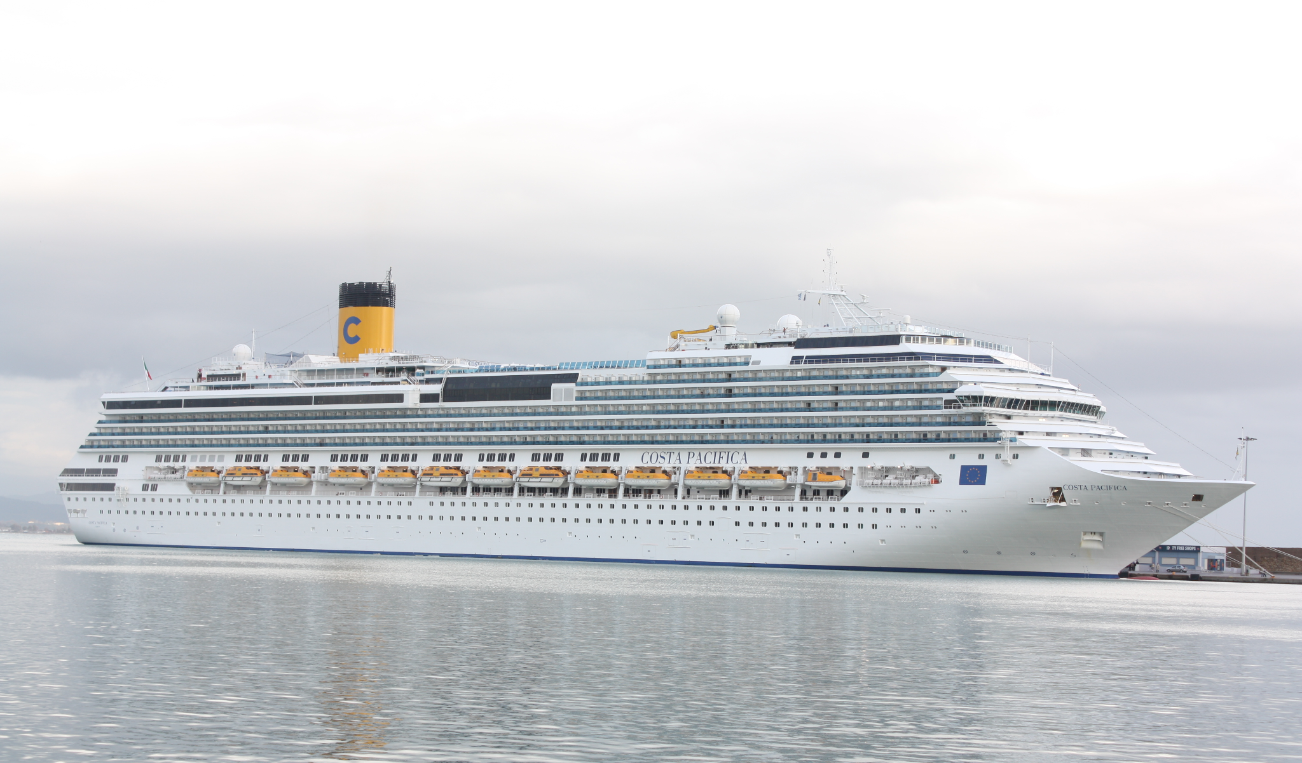

Duración: 10 Días

Salida específica: 07 DICIEMBRE 2025

Nombre del Barco: COSTA FASCINOSA

**DÍA 1. MEXICO - SANTO DOMINGO 07 DICIEMBRE**

Cita en el Aeropuerto de la Ciudad de Mexico para tomar el vuelo con destino a Santo Domingo Llegada, asistencia en el aeropuerto y traslado al hotel.

City tour . por la mañana. Alojamiento

**DÍA 2. SANTO DOMINGO - PUERTO 08 DICIEMBRE**

Desayuno. A la hora indicada Traslado al puerto de Santo Domingo Embarque en el crucero y tiempo para explorar el puerto o relajarte antes de la partida.

**DÍA 3. ISLA CATALINA 09 DICIEMBRE**

Descubra la belleza escondida de las playas de arena fina y blanca y de las aguas poco profundas de la Isla Catalina. Enteramente formada de coral con poca vegetación, goce de los paisajes sin fin mientras se relaja en la playa con una piña colada en mano.

**DÍA 4. NAVEGANDO 10 DICIEMBRE**

Un día completo en altamar para disfrutar de las instalaciones del crucero. Relájate en la piscina, participa en actividades a bordo o disfruta de la gastronomía y entretenimiento

**DÍA 5. MARTINICA 11 DICIEMBRE**

Una de las islas más panorámicas y pintorescas del Caribe. Muchas acres de vegetación tropical exuberante y una abundancia de flores rivalizan con extensas áreas verdes de los plantíos de plátano, piña y los campos de caña de azúcar. De 425 millas cuadradas, Martinica es la más grande de las Islas de Barlovento. Jactándose de admirables paisajes y el ambiente del Caribe francés, uno puede ver fácilmente por qué atrae tal variedad de visitantes.

**DÍA 6. POINTE A PITRE 12 DICIEMBRE**

Explora sus mercados, cascadas y playas de aguas cristalinas, o visita la ciudad de Pointe-à-Pitre con su encanto criollo

**DÍA 7. ST KITTS 13 DICIEMBRE**

Cuenta con algunos de los mejores ejemplos de la arquitectura del oeste de la India, todos situados dentro de un paisaje dramáticamente bello. La mejor excursión en tierra es un tour bien organizado de la isla, el cual pone en relieve una visita a la fortaleza británica del siglo XVII en Brimstone Hill y otros sitios de la capital. Las playas de aquí son magníficas, incluso Bahía Friar, que desemboca en el Atlántico y el Caribe.

**DÍA 8. ROAD TOWN 14 DICIEMBRE**

Relájate en las playas de arena blanca de las Islas Vírgenes Británicas o explora el Parque Nacional Sage Mountain. Una isla perfecta para actividades acuáticas y paisajes inolvidables.

**DÍA 9. PUERTO - SANTO DOMINGO 15 DICIEMBRE**

Desembarque. A la hora indicada traslado al hotel en Santo Domingo. Alojamiento

**DIA 10. SANTO DOMINGO – MEXICO 16 DICIEMBRE**

Desayuno en el hotel. a la hora indicada traslado al aeropuerto de Santo Domingo para tomar vuelo de regreso a México. FIN DE LOS SERVICIOS.

**Incluye:**

* Vuelo con Aeromexico Mexico – Santo Domingo – Mexico
* 1 noche de alojamiento pre-crucero con desayuno en Santo Domingo
* 1 noche de alojamiento pos-crucero con desayuno en Santo Domingo
* Traslado de llegada Aeropuerto- hotel
* Traslado hotel- Puerto
* Traslado Puerto – Hotel
* Traslado Hotel – Aeropuerto
* 7 noches de alojamiento en categoría de cabina seleccionada en crucero
* Acceso a las áreas públicas del barco (albercas, casino, canchas deportivas, tiendas, biblioteca, teatro, cine, disco y bares)
* Impuestos portuarios por persona
* Propinas en crucero por persona
* Paquete de Bebidas básico en crucero (alcohólicas)
* La mayor parte de las comidas a bordo del crucero.
* City Tour Santo Domingo
* E SIM
* Asistencia médica básica

**No incluye:**

* Alimentos no especificados
* Todo servicio no descrito en el precio incluye
* Propinas y gastos personales en tierra
* Paquete de WIFI
* Gastos personales como llamadas telefónicas, lavandería, internet, spa, etc.
* Restaurantes de especialidades en crucero
* Excursiones y/o actividades en Tierra del programa crucero

|  |  |  |
| --- | --- | --- |
| HOTELES Y CRUCERO PREVISTOS O SIMILARES | | |
| CIUDAD | HOTEL | CAT |
| SANTO DOMINGO | Hodelpa Caribe Colonial | T |
| CRUCERO | | NAVIERA |
| FASCINOSA | | COSTA |
| CHECK IN - 15:00 HRS // CHECK OUT- 11:00 HRS | | |
| Hora de salida crucero: 18:00 pm. // Hora de llegada 08:00 a. m | | |

|  |  |
| --- | --- |
| TARIFA DESDE POR PERSONA EN USD | |
| SERVICIOS TERRESTRES + CRUCERO +VUELO IMPUESTOS Y SERVICIOS | |
| TARIFA POR PAX | PAX 1 Y 2 |
| CABINA INTERIOR | 2060 |
| CABINA EXTERIOR | 2210 |
| CABINA BALCÓN | 2370 |
| TARIFAS SUJETAS A DISPONIBILIDAD | |

Impuestos y servicios no comisionables incluidos en la tarifa: 620.00 USD

Horarios previos

|  |  |  |  |
| --- | --- | --- | --- |
| Aerolínea | Fecha | Ruta | Horario |
| Aeromexico | 07 Diciembre | Mexico – Santo Domingo | 00:01 – 07:24 |
| Aeromexico | 16 Diciembre | Santo Domingo – Mexico | 11:01 – 14:10 |

NOTAS IMPORTANTES:

* Capacidad máxima es de 3 adultos + 1 niño // 2 adultos + 2 niños en la habitación
* Los menores son considerados de 2 a 12 años
* Los hoteles están sujetos a cambio según la disponibilidad al momento de la reserva por el tour operador. En ciertas fechas, los hoteles propuestos no están disponibles debido a eventos anuales preestablecidos. En esta situación, se mencionará al momento de la reserva y confirmaremos los hoteles disponibles de la misma categoría de los mencionados.
* Habitaciones estándar. En caso de preferir habitaciones superiores favor de consultar.
* No se reembolsará ningún traslado o visita en el caso de no disfrute o de cancelación de este.
* El orden de las actividades puede tener modificaciones
* Al momento de su registro en el hotel, una tarjeta de crédito le será requerida, esto es con el fin de garantizar que usted se compromete a no dañar la habitación y dejarla en las mismas condiciones que le fue entregada. La Tarjeta de crédito le ayudara también para abrir crédito dentro de las instalaciones del hotel para consumo interno.
* Manejo de equipaje máximo de 1 maleta por persona. En caso de equipaje adicional costos extras pueden ser cobrados en destino.
* Para poder confirmar los traslados debemos recibir la información completa a más tardar 30 días antes de la salida. Si no recibimos esta información el traslado se perderá sin reembolso
* Tarifa y salidas del crucero sujetas a disponibilidad y cambios sin previo aviso
* Es responsabilidad del pasajero contar con documentos y vacunas requeridas antes de su viaje.
* Los documentos finales del crucero se envían aproximadamente 30 días antes de la salida
* Los impuestos portuarios varían dependiendo los puertos de salida y llegada
* La edad mínima en niños viajando en cruceros es de 6 meses, con la excepción de los trasatlánticos, transpacíficos, Hawái y cruceros de América del Sur donde la edad mínima es de 12 meses.